**MINISTERIO DE EDUCACIÓN AUDITORIA INTERNA CUA No.:107672**

**MINISTERIO DE EDUCACIÓN ACTIVIDADES ADMINISTRATIVAS**

**Auditoria Administrativa Entrega y Recepción de Cargo del Director de la Departamental de Educación de Jutiapa**

**GUATEMALA, ABRIL DE 2021**

**INDICE**

INTRODUCCION 1

OBJETIVOS 1

ALCANCE DE LA ACTIVIDAD 1

RESULTADOS DE LA ACTIVIDAD 1

ANEXOS 7



# INTRODUCCION

De conformidad con el nombramiento de auditoría 107672-1-2021 de fecha 01 de marzo de 2021; fui nombrado para intervenir en la entrega y recepción de cargo del Director de la Dirección Departamental de Educación de Jutiapa.

# OBJETIVOS

**General**

Establecer mediante la información entregada por los responsables, el estado o situación general de los aspectos administrativos relevantes y delimitar la responsabilidad del funcionario saliente y entrante.

**Específicos**

Determinar si como parte de sus funciones quedan pendientes asuntos de importancia, a los cuales es necesario darles seguimiento posteriormente.

Si todos los bienes y valores asignados al funcionario son entregados completos e íntegramente.

Que el responsable entregue conforme al formulario de control de traslado de información emitido por la Contraloría General de Cuentas.

Que presenten los formularios de cancelación de accesos asignados si fuera el caso.

Que se realice el trámite de cancelación de firmas registradas como cuentadante y en otros en los cuales figure como responsable.

# ALCANCE DE LA ACTIVIDAD

De conformidad con el Acuerdo No. A-106-2019 emitido por el Contralor General de Cuentas, de fecha 9 de diciembre de 2019 “Guía para la participación en el control financiero-administrativo, en la toma de posesión de las autoridades de las entidades y organismos de la administración central, descentralizadas autónomas y otros organismos del Estado”; y el uso del formulario de control y traslado de información de las autoridades salientes a las entrantes, se procedió a participar en la entrega y recepción del cargo del Director de la Dirección Departamental de Educación de Jutiapa.

# RESULTADOS DE LA ACTIVIDAD

Los resultados del trabajo realizado se resumen a continuación:

De conformidad con el Acuerdo Ministerial No. DIREH-1310-2021 de fecha 25 de febrero de 2021, se rescindió por remoción el contrato individual de trabajo a plazo fijo de Jorge Arturo Román Orellana en el puesto de Director Ejecutivo IV, de la Dirección Departamental de Educación de Jutiapa, el cual surtió efectos a partir del 01 de marzo de 2021.

De conformidad con el Acuerdo Ministerial No. DIREH-1313-2021 de fecha 25 de febrero de 2021, se designó temporalmente a Zahida Magnolia Gaitán Guzmán de Vásquez, para desempeñar las funciones propias del Director de la Dirección Departamental de Educación de Jutiapa, el cual surtió efectos a partir del 01 de marzo de 2021.

De conformidad a lo establecido en el Acuerdo No. A-106-2019, publicado en el Diario de Centro América, de fecha 17 de diciembre de 2019, en el cual se establece como obligatoria la observancia y aplicación por parte de la Unidad de Auditoría Interna, el uso de la guía para la participación en el control financiero-administrativo, en la entrega y toma de posesión de las nuevas autoridades y el uso del formulario de control y traslado de información de las autoridades salientes a las entrantes.

En oficio DDEJ-DAF-SA-No. 009-2021 el Coordinador de la Sección Administrativa trasladó fotocopias de las tarjetas de responsabilidad de bienes inventariados números 1614, 1615 y 1616 del Director saliente debidamente anuladas, quien hizo entrega de los bienes que fueron registrados en tarjetas de responsabilidad números 1635, 1636 y 1637 por la cantidad total de Q. 191,099.39, los cuales fueron cargados a la MA. Zahida Magnolia Gaitán Guzmán de Vásquez, Directora entrante.

La correspondencia emitida y recibida por el Director saliente a la fecha de su retiro, quedó en resguardo y custodia de la Asistente de Dirección.

El Encargado de Servicios Generales, en detalle de vehículos reportó que el vehículo pick up Toyota Hilux placas O-0042BBG está en uso y fue entregado mediante tarjeta de responsabilidad, quedando en poder de la MA. Zahida Magnolia Gaitán Guzmán de Vásquez, Directora entrante.

El Director saliente mediante formulario devolución de teléfonos móviles SER-FOR-22, entregó el teléfono celular marca Samsung, cargador, cable USB y audífonos, el cual fue asignado a la Directora entrante mediante formulario de

asignación y entrega de teléfonos móviles SER-FOR-21 con fecha 01 de marzo de 2021.

El Coordinador de Informática, mediante oficio No. 004-2021-INFORMÁTICA informó sobre la eliminación de accesos a los Sistemas del Ministerio de Educación y el backup correspondiente al usuario del director saliente, durante el tiempo que fungió como director.

La Coordinadora de la Unidad de Gestión y Desarrollo de Personal de la Sección de Recursos Humanos, en oficio No. DIDEDUC-JUT-DAF-RRHH- No. 136-2021 informó que la suspensión de pago del Director saliente, se realiza en la Delegación de Recursos Humanos del Ministerio de Educación.

El Coordinador de la Sección Financiera en oficio No. SF-94-2021, manifestó que no se maneja caja chica en esta Dirección Departamental de Educación de Jutiapa.

La Coordinadora de la Unidad de Gestión y Desarrollo de Personal de la Sección de Recursos Humanos, mediante oficio No. DIDEDUC-JUT-DAF-RRHH No. 136-2021, trasladó certificación del libro de actas de hojas móviles No. 11,678 en el que en folio No. 13, aparece el acta No. 08-2021 de fecha 01 de marzo de 2021, donde consta la toma de posesión de la MA. Zahida Magnolia Gaitán Guzmán de Vásquez, Directora entrante de la Dirección Departamental de Educación de Jutiapa.

El MA. Jorge Arturo Román Orellana, Director saliente presentó fotocopia de la Constancia Transitoria de Inexistencia de Reclamación de Cargos, según No. de Gestión: 460260, correlativo 79970.

Mediante oficio No. DDEJ-DAF-SA- No. 009-2021 el Coordinador de la Sección Administrativa, presentó integración de cupones de combustible por un monto de Q. 23,700.00 a la fecha de corte, con fecha de vencimiento 18/03/2021.

El Coordinador de la Sección Financiera, presentó conciliación bancaria según reporte del sistema del fondo rotativo, de la asignación de los fondos asignados a la Dirección Departamental de Educación de Jutiapa, al 28 de febrero de 2021, siendo la siguiente: Saldo Conciliado: Q.103,411.64.

El Coordinador de la Sección Financiera, a través del oficio No. 086-2021 solicitó a la Jefe de Agencia del Banco Crédito Hipotecario Nacional, la anulación de firma del Director Saliente MA. Jorge Arturo Román Orellana, y presentó fotocopias de estados de cuenta bancarios de la cuenta No.02-039-024830-9 a nombre del

Fondo Rotativo Interno DIDEDUC JUTIAPA y a la fecha de corte al 28/02/2021, el saldo es Q. 103,742.64, que corresponde a la asignación de fondos de funcionamiento y de gratuidad de la Dirección Departamental de Educación de Jutiapa y la cuenta No. 3184050121 a nombre de Ingresos Privativos Operación Escuela DIDEDUC Jutiapa, el saldo es de Q. 0.00, ambos estados de cuenta están firmados y sellados por personal de las agencias bancarias.

El Coordinador de la Sección Financiera, en certificación No. 002/2021 indicó que la documentación de soporte ejecutada en el año 2021, se encuentran debidamente archivada en las instalaciones de esta entidad.

El Coordinador de la Sección Financiera, mediante oficio No. SF-95-2021 informó que el último cheque firmado por el Director saliente, fue el No. 37818 de fecha 09/02/2021.

El Coordinador de la Sección Financiera, mediante oficio No. 089-SF-2021 dirigido a la Contraloría General de Cuentas, presentó la caja fiscal de ingresos y egresos correspondiente al mes de febrero del año 2021.

El Coordinador de la Sección Administrativa, presentó el reporte R00807588 del Sistema de Contabilidad Integrada Gubernamental FIN-01 Formulario Resumen de Inventario Institucional, de la Dirección Departamental de Educación de Jutiapa, el cual asciende a la cantidad de: Q. 17,566,118.08.

El Coordinador de la Sección Administrativa, presentó los documentos de los compromisos contractuales de arrendamiento, siendo los siguientes:

|  |  |  |  |
| --- | --- | --- | --- |
| No. | Descripción | Monto anual | Ubicación |
| 1 | Contrato de arrendamiento No. 01-2021-JUT autorizado por  acuerdo ministerial No. 221-2021 para el inmueble donde funciona la Supervisión Educativa del municipio de Jutiapa | Q. 66,000.00 | 8ª calle 8-16 zona 1 barrio latino  Jutiapa |
| 2 | Contrato de arrendamiento No. 02-2021-JUT autorizado por  acuerdo ministerial No. 222-2021 para el inmueble donde funciona la Coordinación Técnica Administrativa del municipio de Conguaco, Jutiapa | Q. 12,000.00 | Lado sur de la población  municipal municipio de Conguaco, Jutiapa. |
| 3 | Contrato de arrendamiento No. 03-2021-JUT autorizado por  acuerdo ministerial No. 223-2021 para el inmueble donde funciona la Coordinación Técnica Administrativa del municipio de Moyuta, Jutiapa | Q. 12,000.00 | Barrio La Alameda del municipio  de Moyuta, Jutiapa. |
| 4 | Contrato de arrendamiento No. 04-2021-JUT autorizado por  acuerdo ministerial No. 224-2021 para el inmueble donde funciona el archivo y salón de usos múltiples de la Dirección Departamental de Educación de Jutiapa. | Q. 108,000.00 | Complejo Educativo, atrás del  Instituto Experimental, Barrio El Cóndor, del municipio y departamento de Jutiapa |

En oficio No. ASESORÍA JURÍDICA JUT-35-2021, el Asesor Jurídico, indicó que no existen litigios, pasivos contingentes o procesos judiciales, pendientes de resolver ante los órganos o tribunales correspondientes.

El Coordinador de la Sección de Recursos Humanos, informó que tuvo a la vista la

nómina de personal generada del Sistema Integral de Recursos Humanos e-SIRH, la cual se obtuvo del reporte 673 denominado: Nómina General de Puestos correspondiente a la Dirección Departamental de Educación de Jutiapa, que suman 5,291 personas distribuidos en diversos renglones presupuestarios 011, 021, 022 y 031.

El Coordinador de la Sección Financiera, en oficio No. 93/2021, informó que la Dirección Departamental de Educación de Jutiapa, no tiene ninguna deuda.

El Coordinador de la Sección Financiera, en oficio No. 088-2021 dirigido a la Jefa Administrativo Departamental de la Contraloría General de Cuentas, Delegación de Jutiapa, solicitó actualización de cuentadancia, D2-75 por lo cual se encuentra en trámite.

El Coordinador de la Sección Administrativa, presentó el reporte de las existencias de materiales y suministros del almacén al 28 de febrero de 2021, por un monto de Q. 206,866.12.

Los puntos anteriores, quedaron descritos con mayor detalle en el acta No. DIDAI-JUT-02-2021 de fecha 01 de marzo de 2021, según folios del No. 12118 al No. 12124, del libro de actas con registro No. L2 39291 autorizado por la Contraloría General de Cuentas, con fecha 21 de junio de 2017. Asimismo, fueron presentados a la Contraloría General de Cuentas, mediante oficio No. 053-2021, con fecha 09 de marzo del presente año, fotocopia certificada del acta en referencia así como el formulario mínimo de control de traslado de información de la entrega y recepción de cargo, realizándolo un día después del plazo estipulado según lo manifestado en oficio DDEJ-SA-No. 12/2021, siendo responsabilidad de la Dirección Departamental de Educación de Jutiapa, no haber cumplido con el plazo estipulado en el Acuerdo No. A-106-2019. **(ver anexos 1, 2, 3 y 4)**.

La presencia del auditor interno en el acto de entrega y recepción de cargo del Director de la Dirección Departamental de Educación de Jutiapa, no prejuzga exactitud de saldos y cifras consignadas, en virtud que las mismas son responsabilidad del personal de la Dirección Departamental de Educación de Jutiapa, quien trasladó la información consignada por lo que queda sujeta a revisiones posteriores, por parte de la Dirección de Auditoría Interna del Ministerio de Educación o de la Contraloría General de Cuentas.

FRANCISCO ADOLFO SALGUERO SALGUERO

Auditor

JORGE ALVARO SALAZAR PINEDA

Supervisor

MILDRED LORENA FUENTES DE LEON

Sub Director

JULIA VICTORIA MONZON PEREZ

Director

# ANEXOS

anexo 1

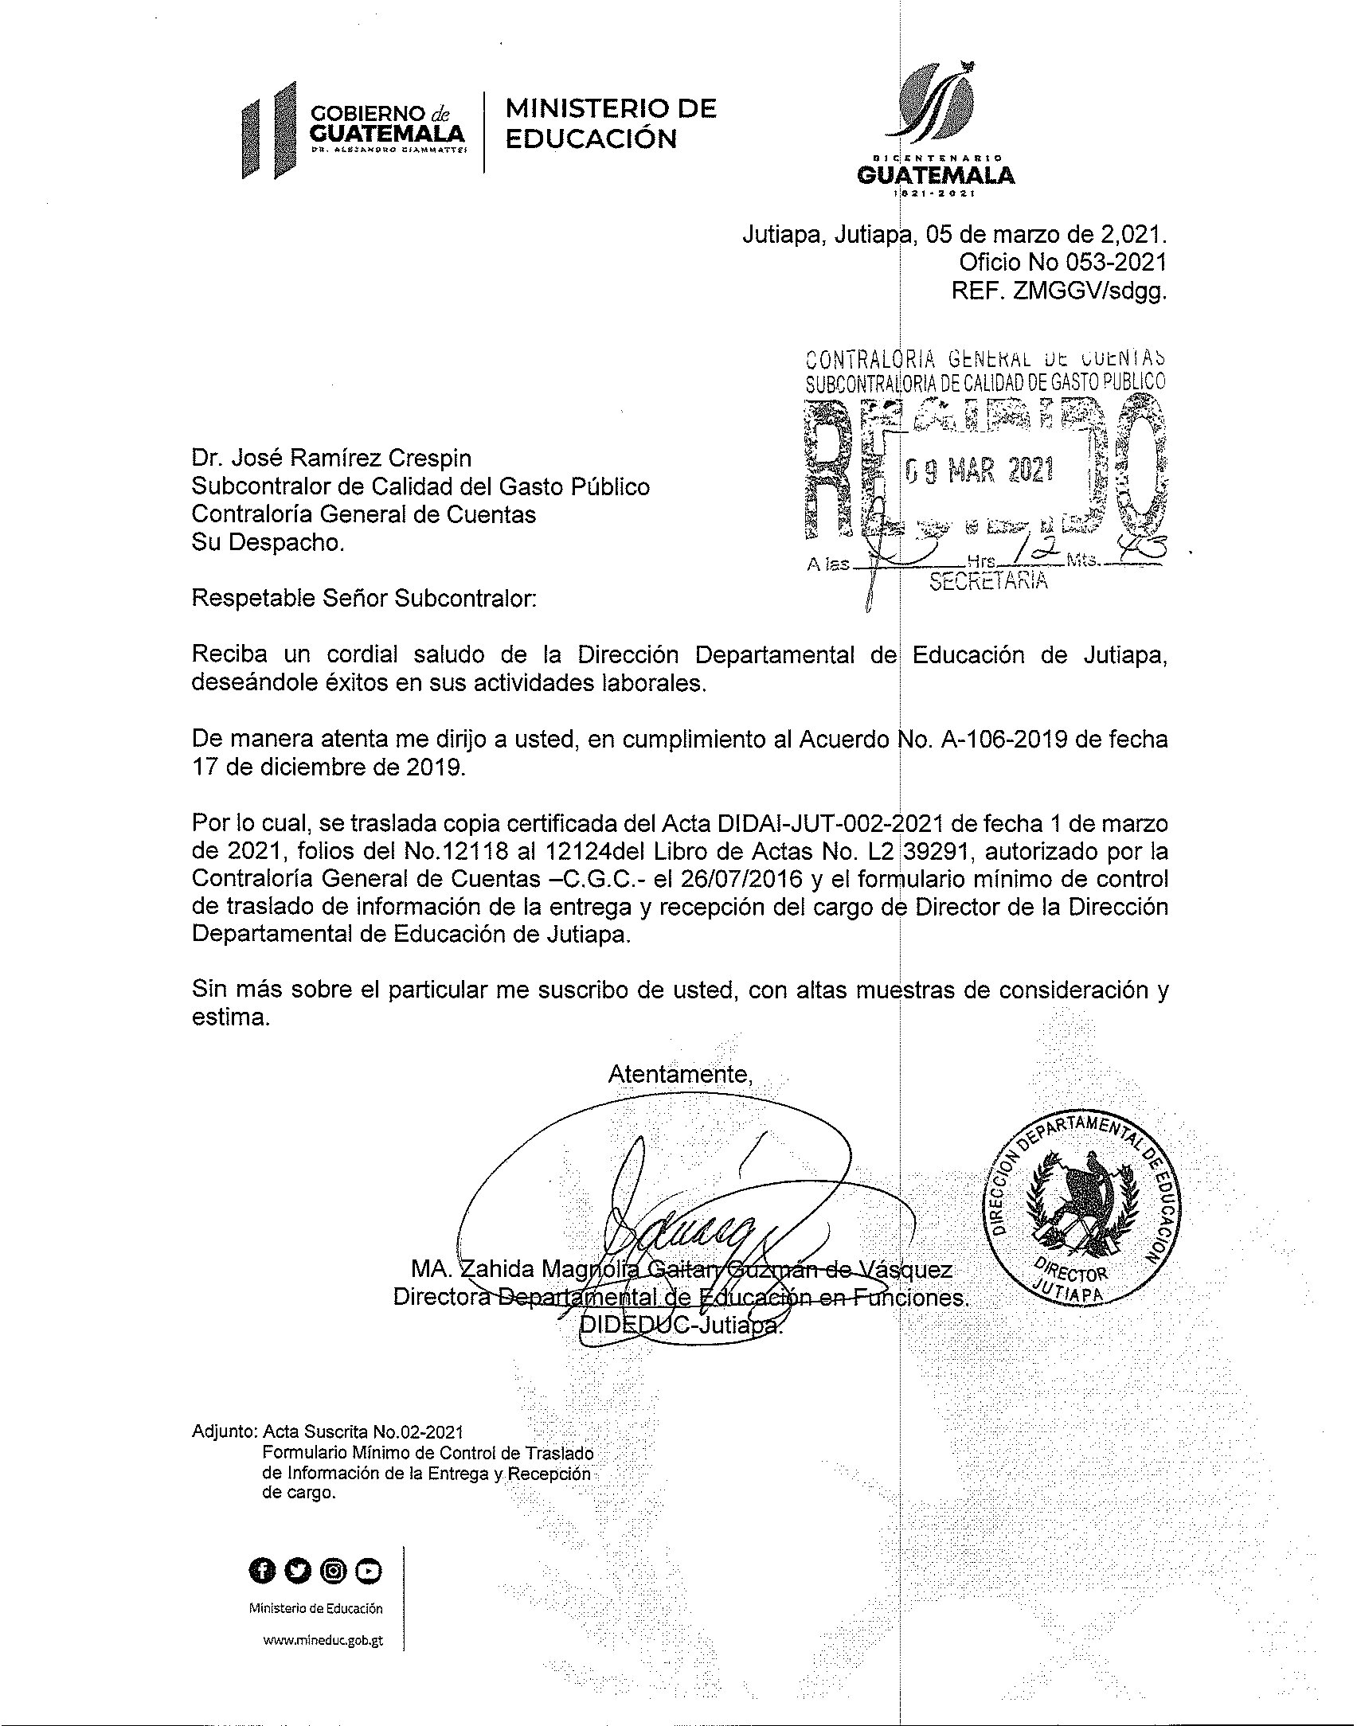

anexo 2

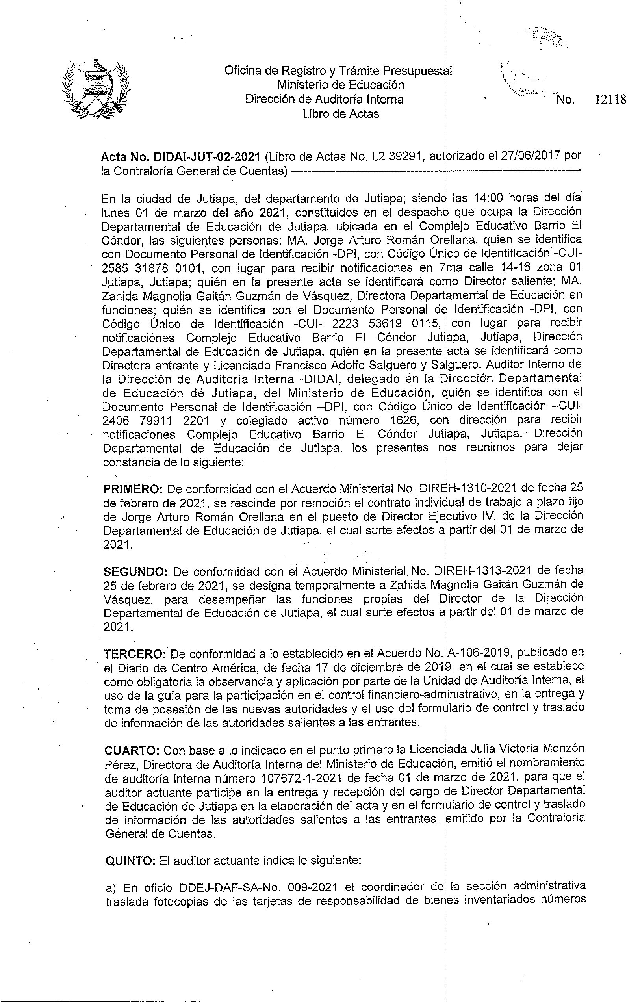

anexo 2

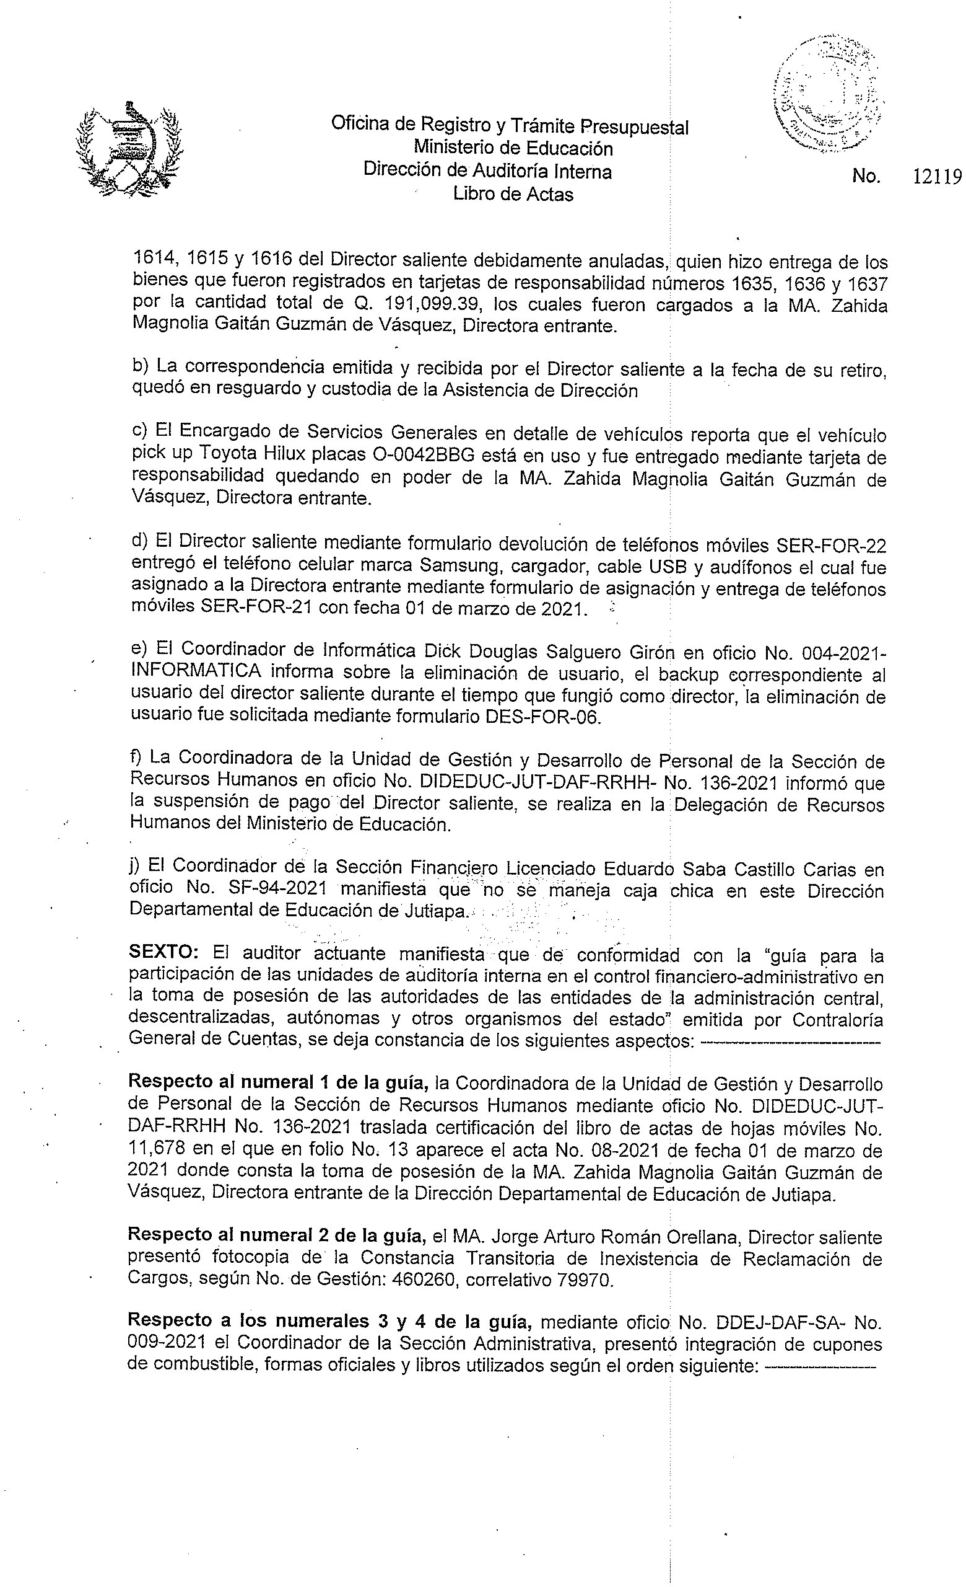

anexo 2

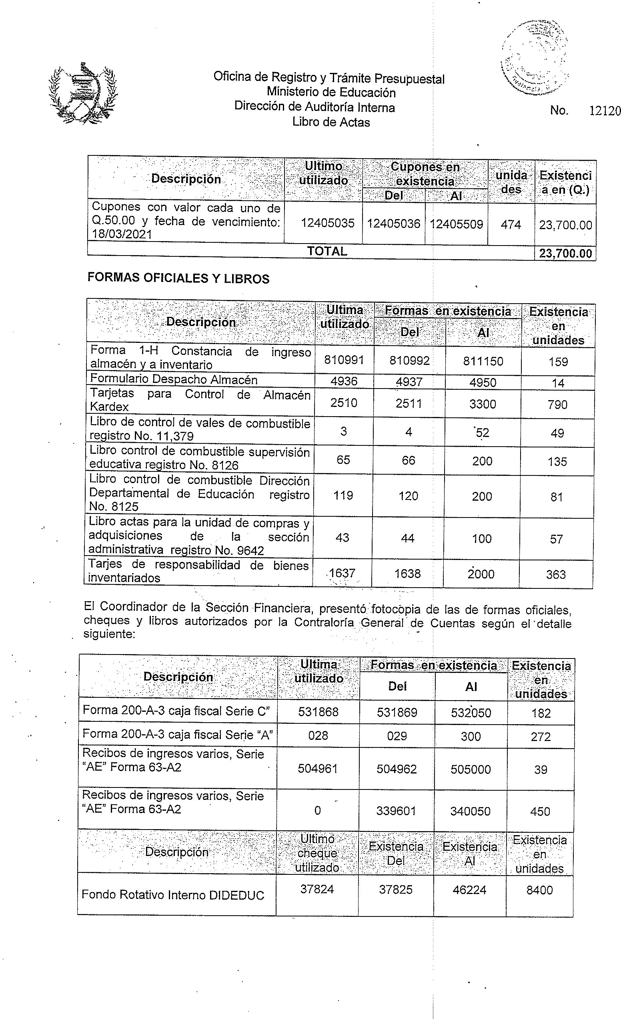

anexo 2

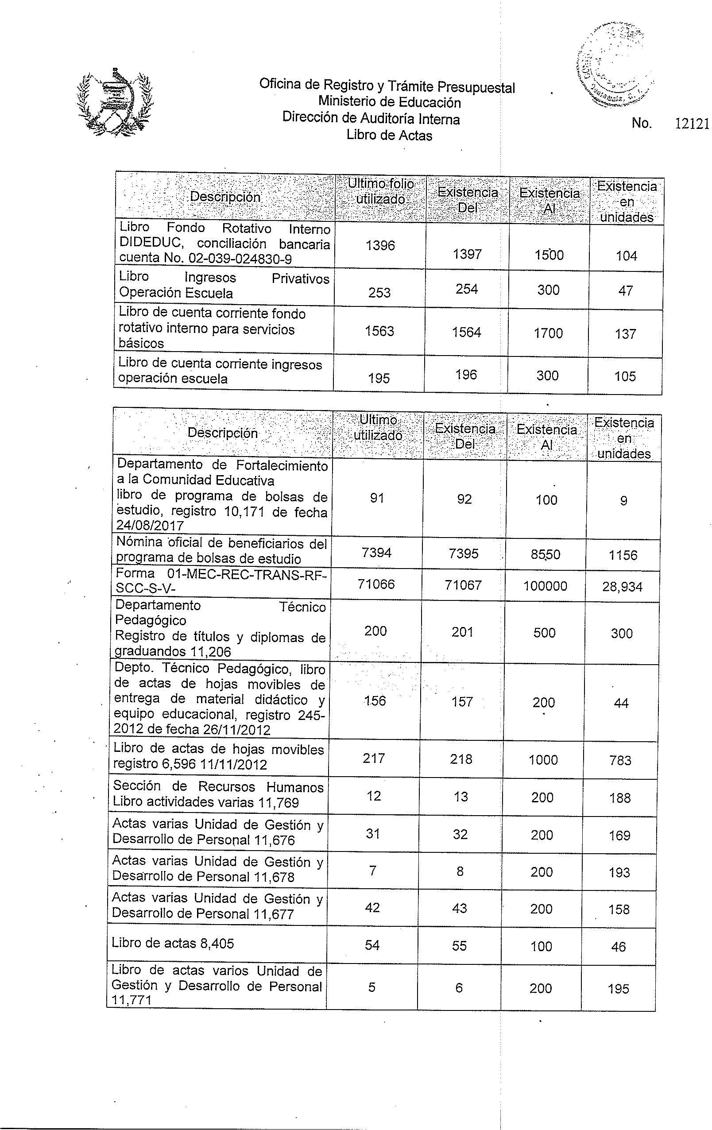

anexo 2

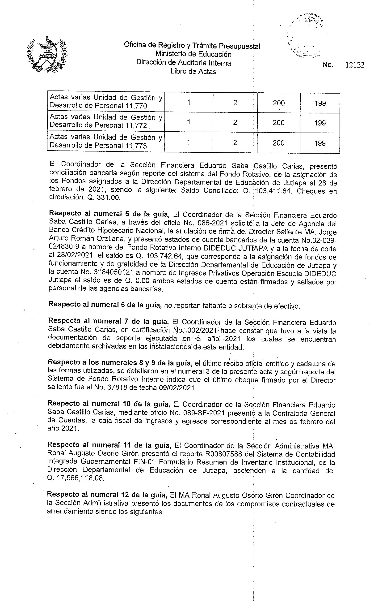

anexo 2

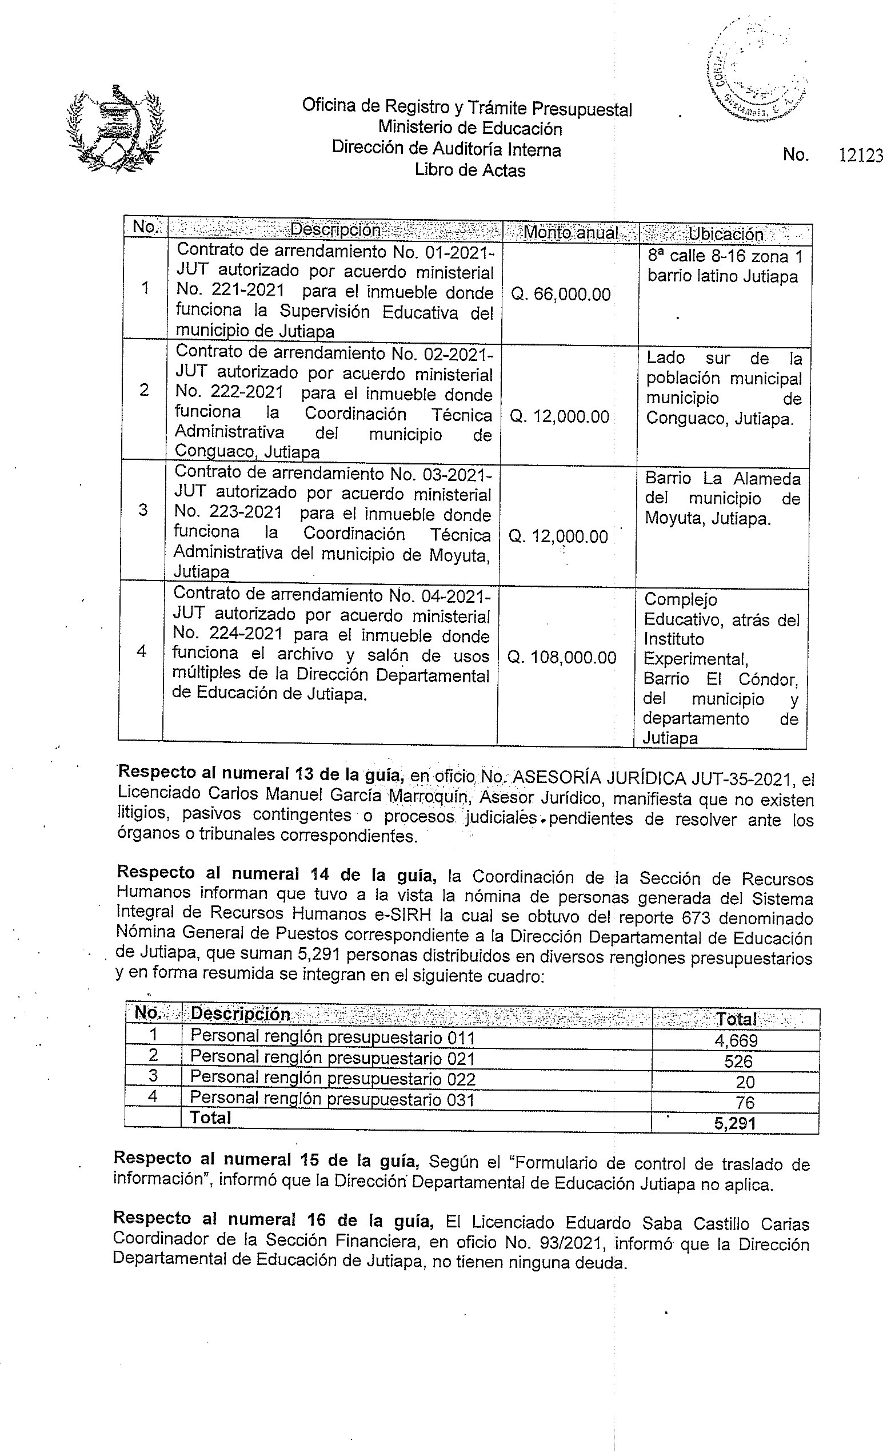

anexo 2

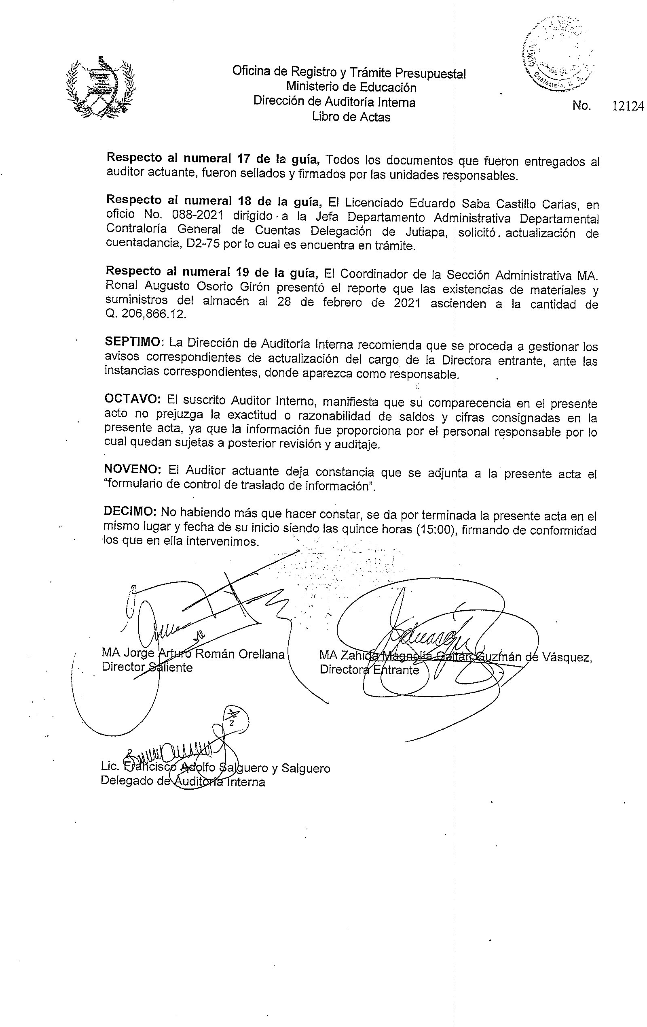

anexo 2

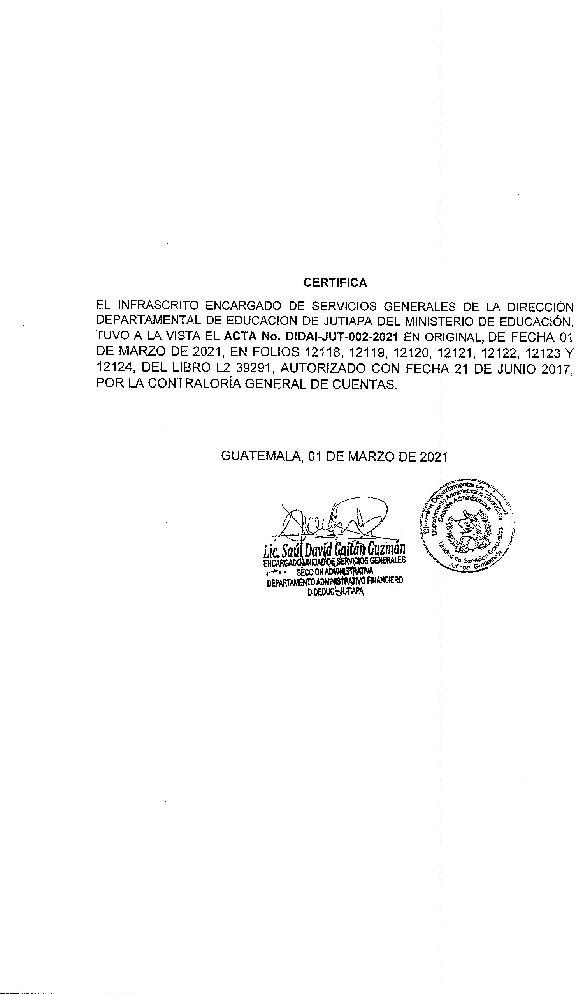

anexo 3

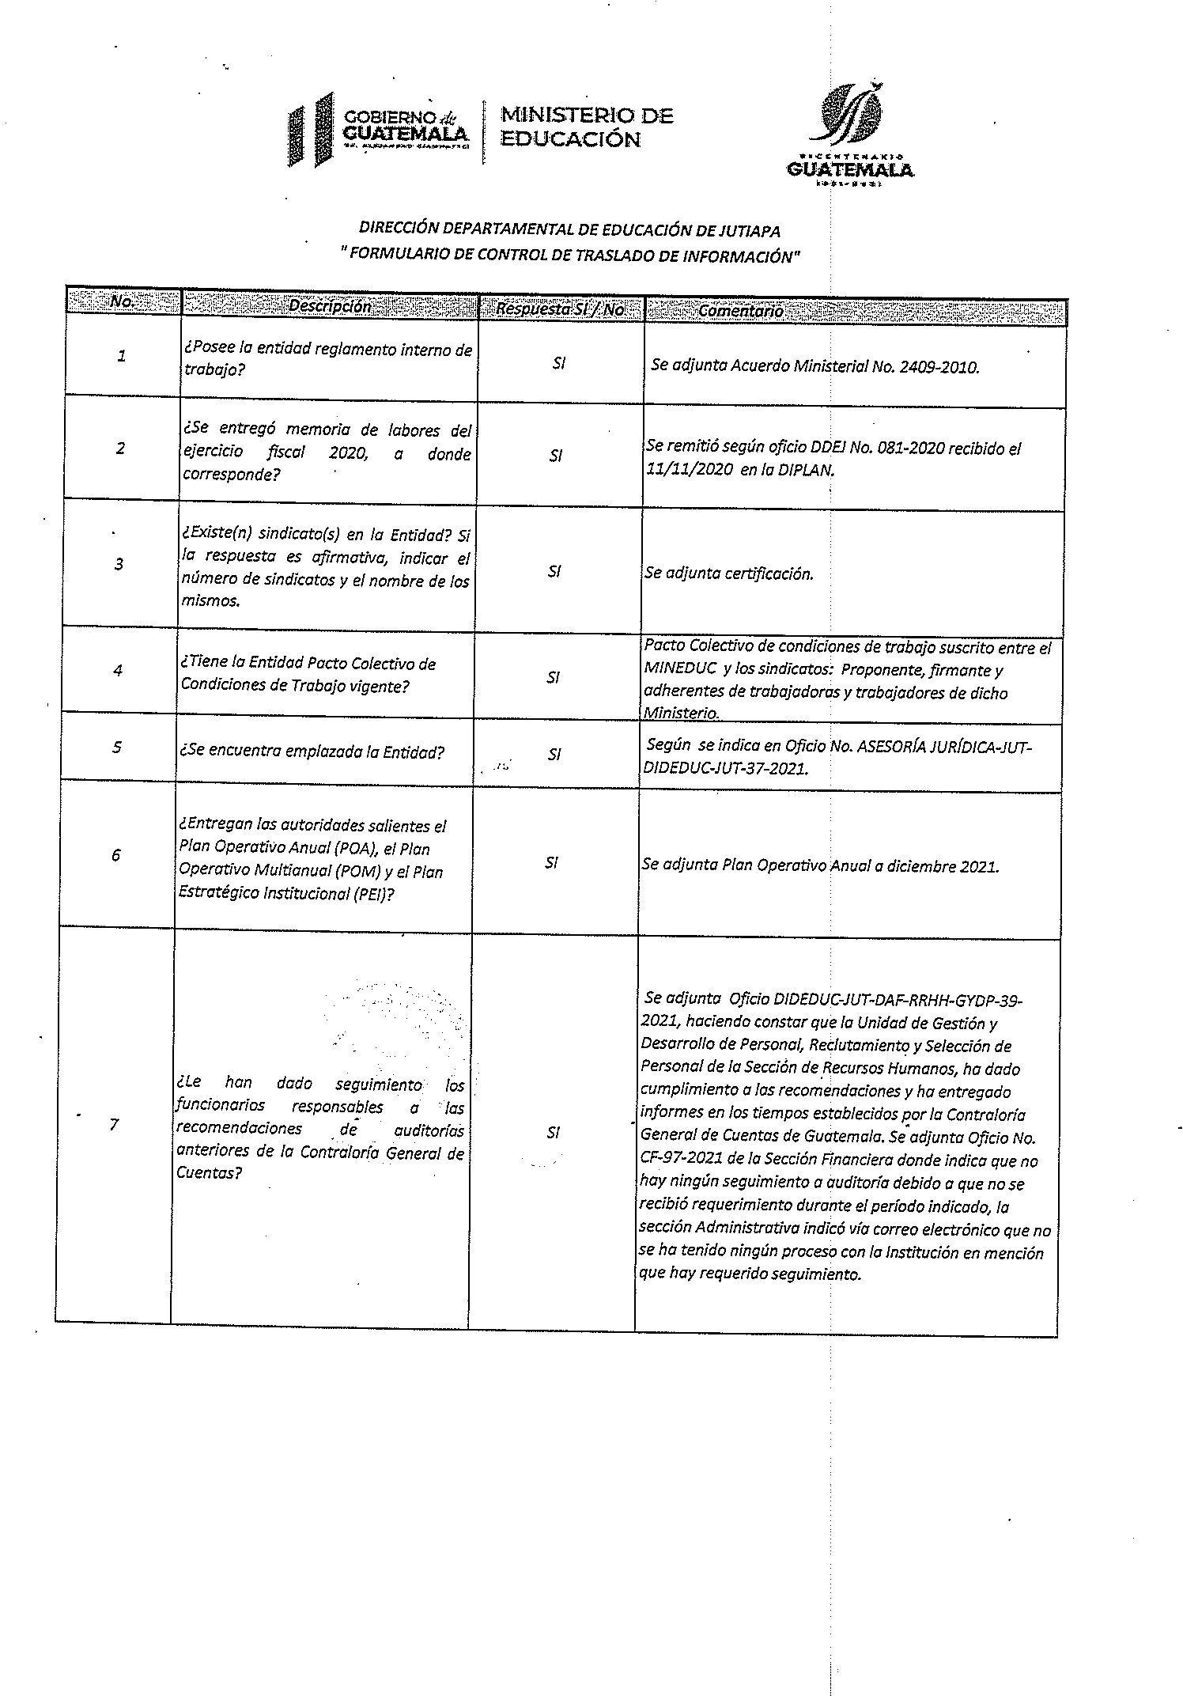

anexo 3

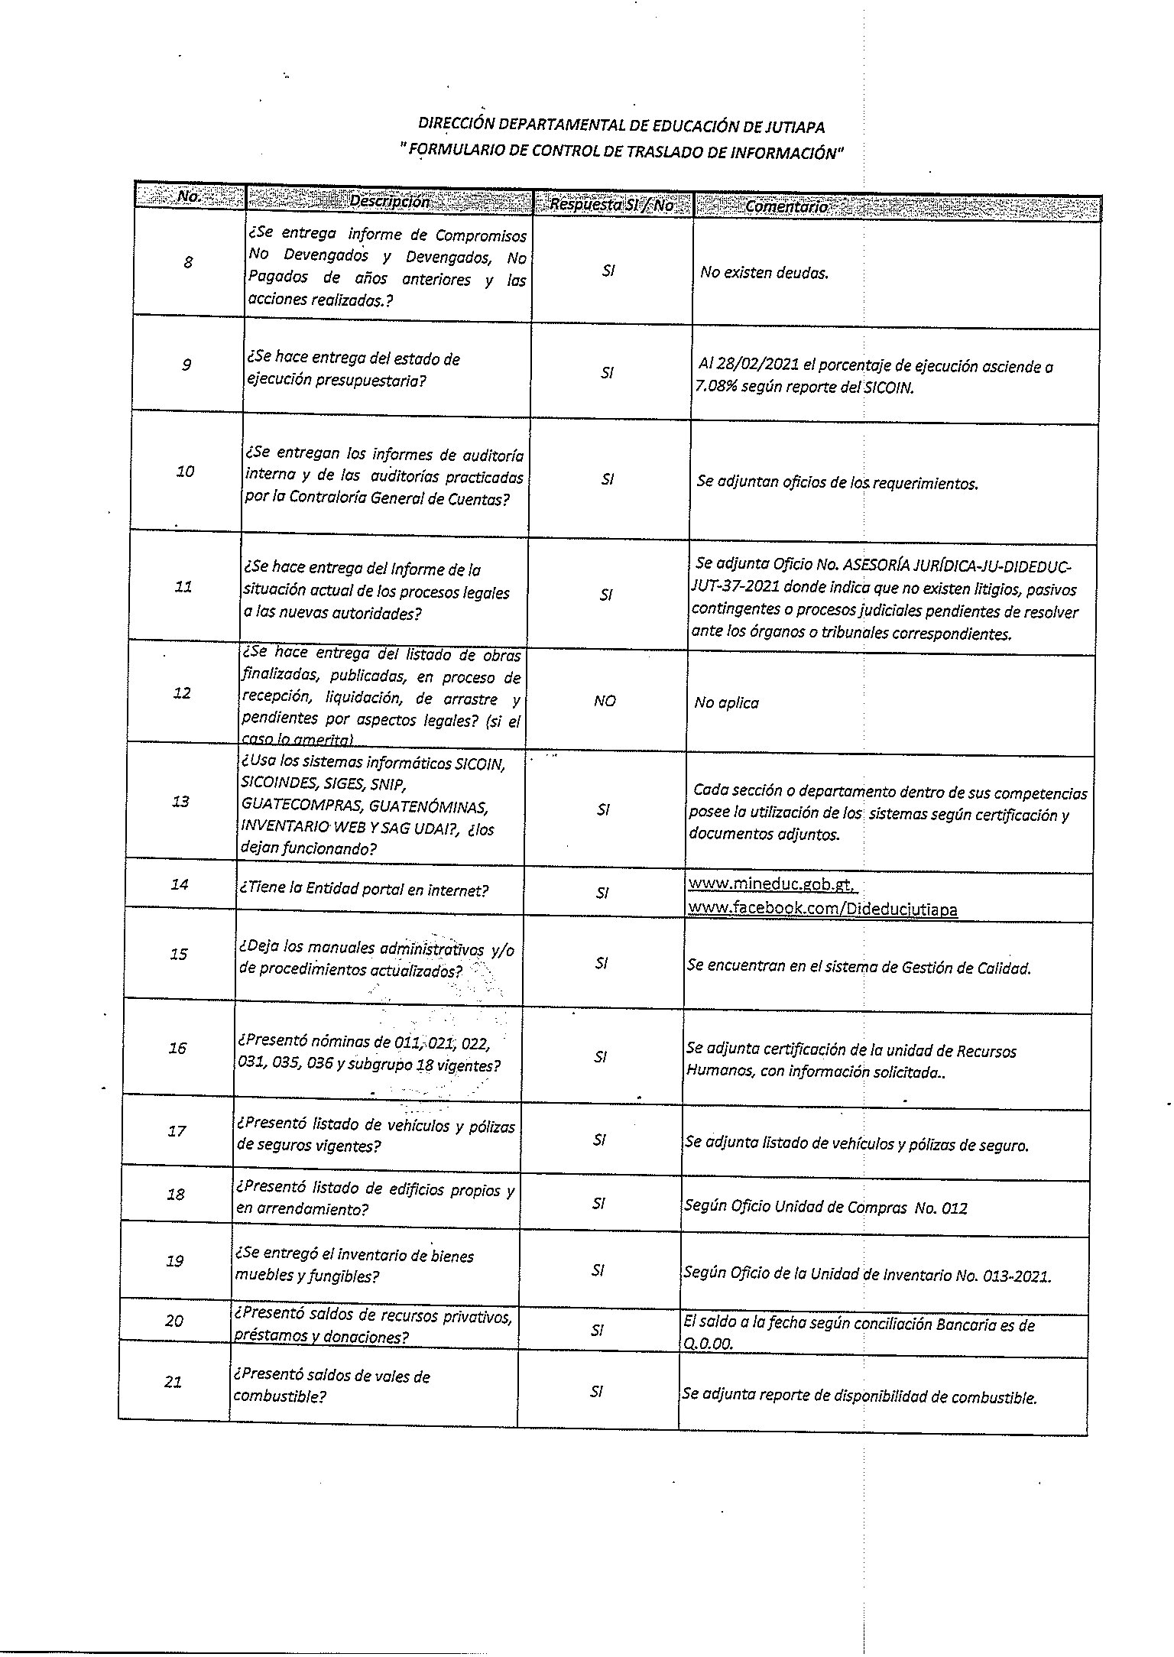

anexo 3

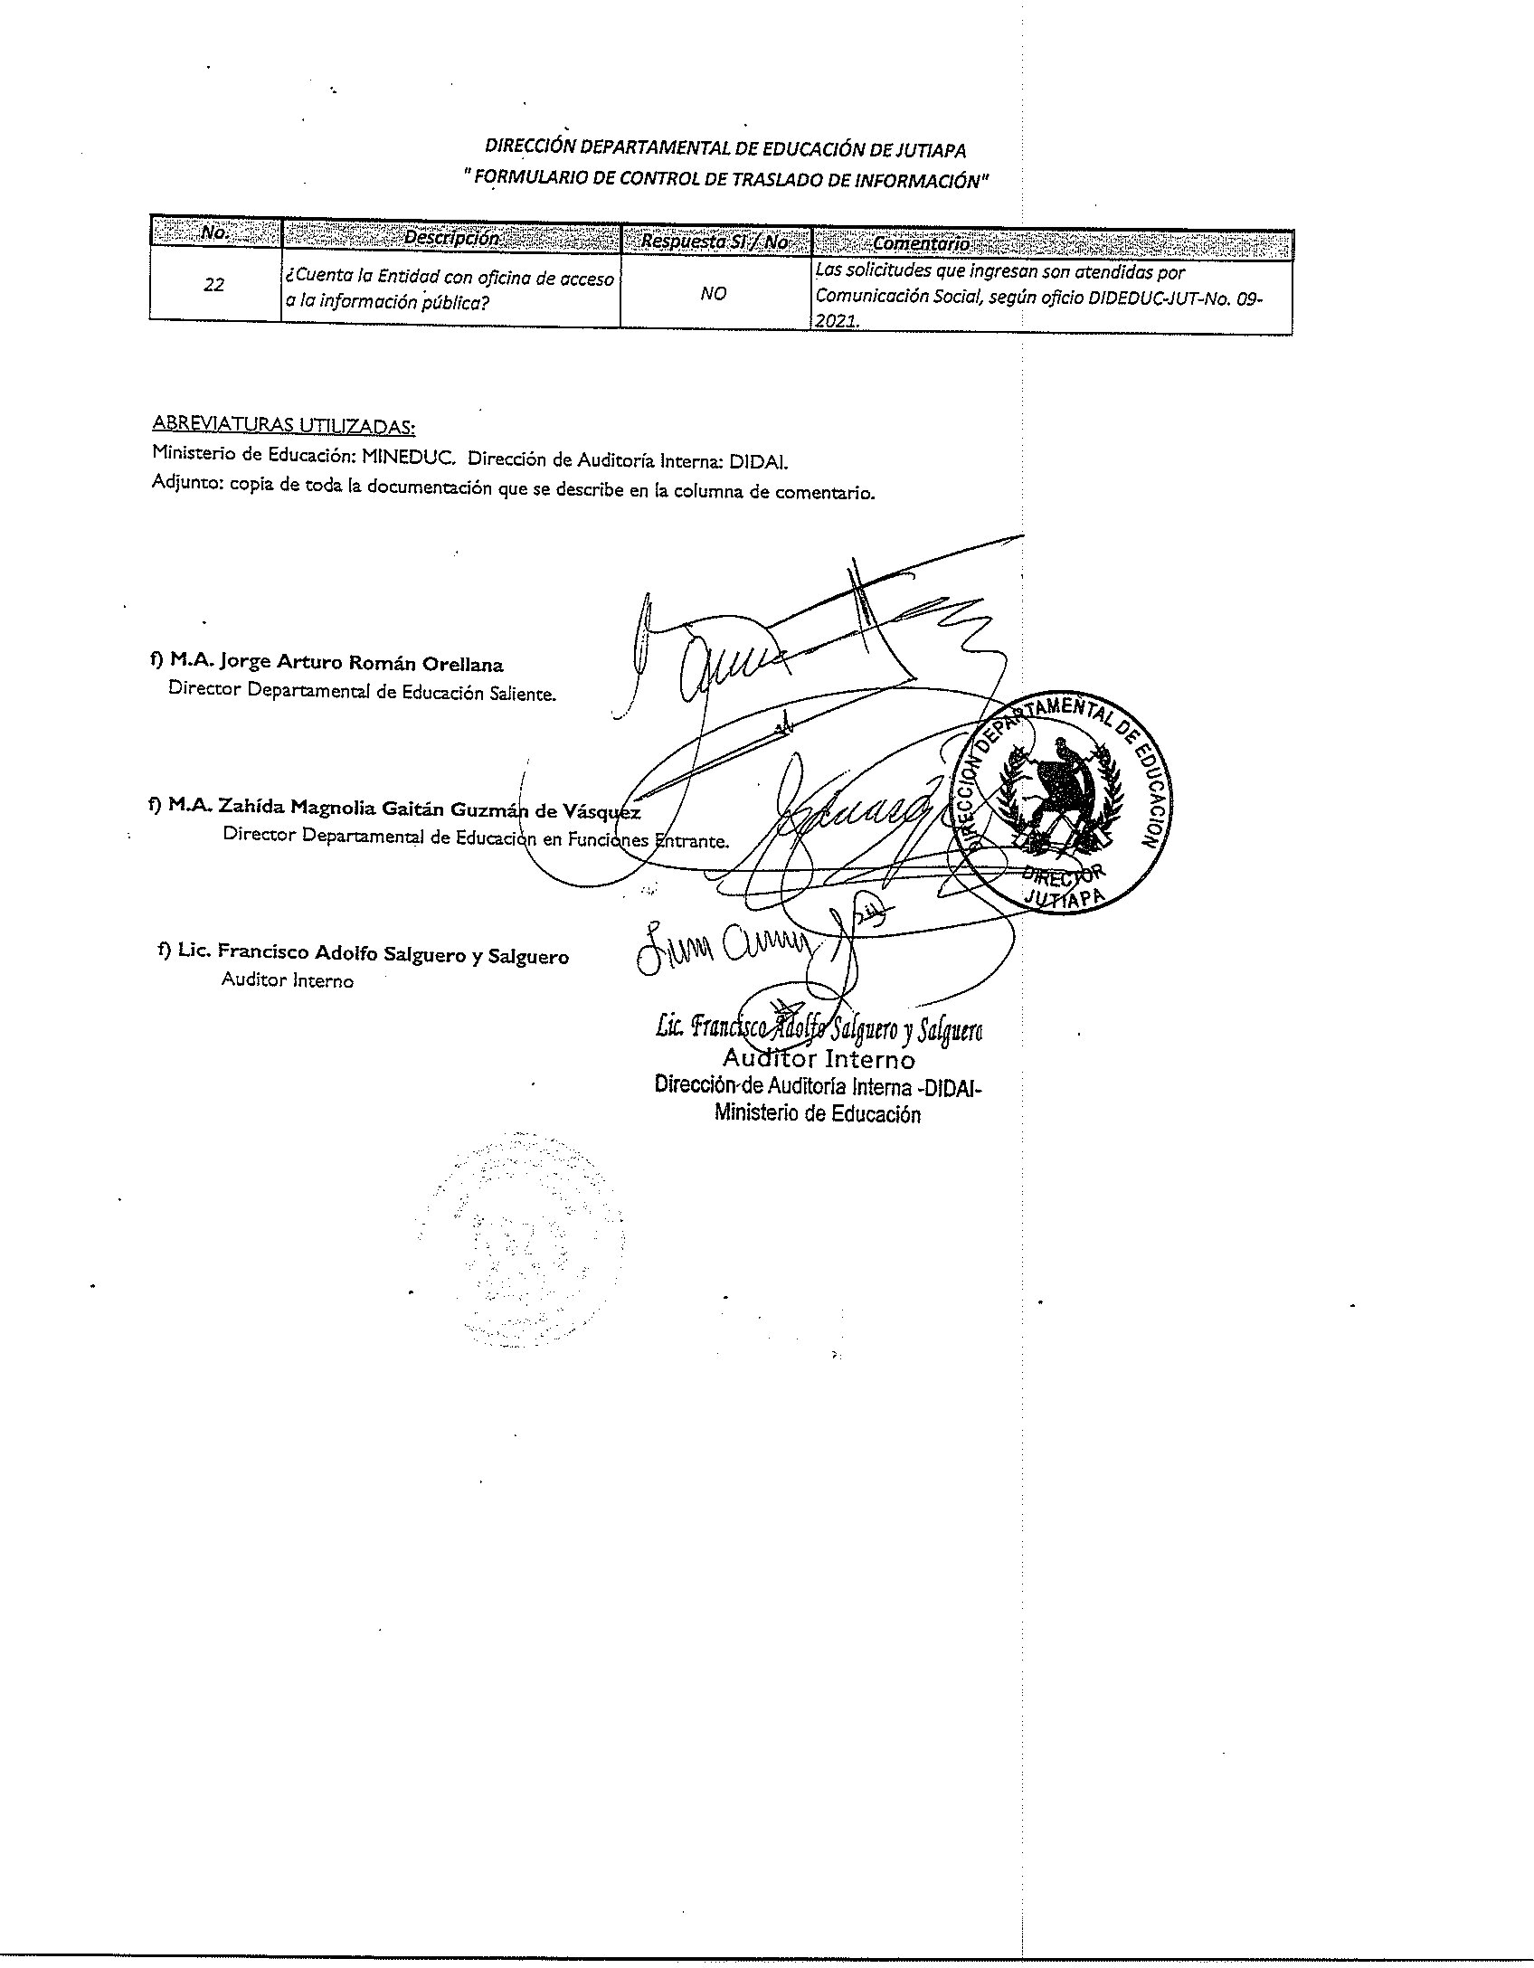

anexo 3

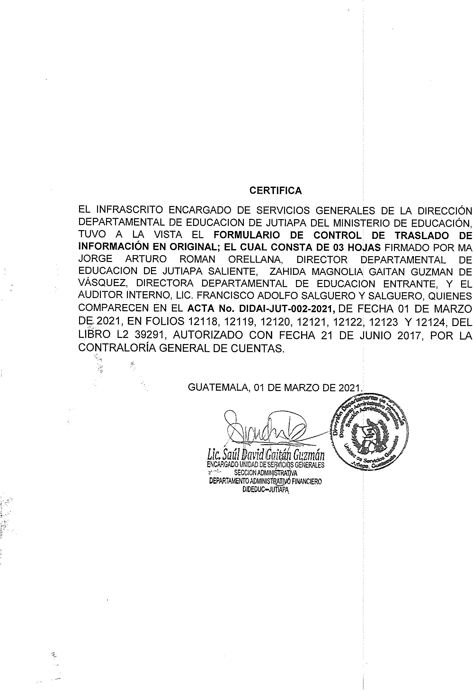

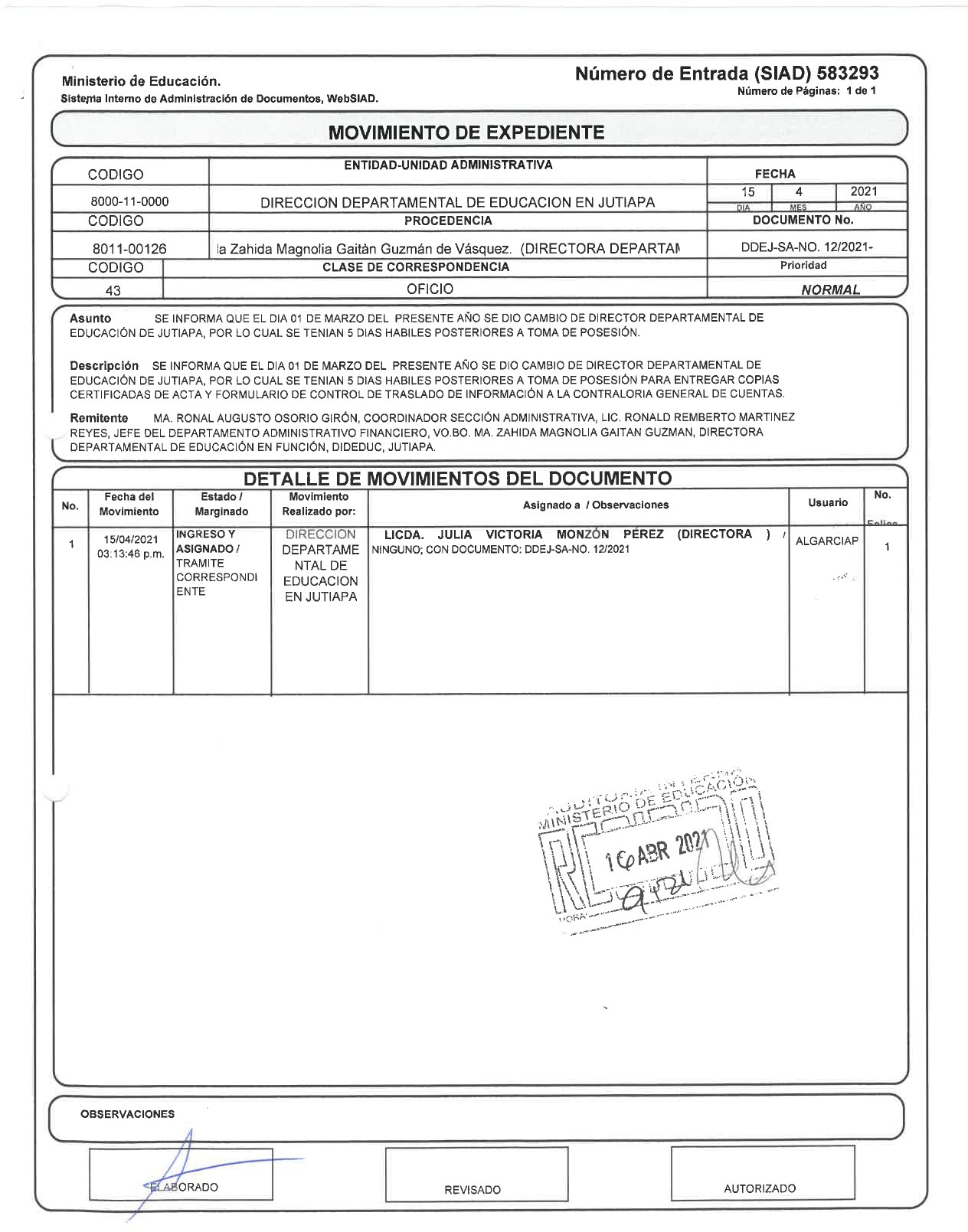anexo 4

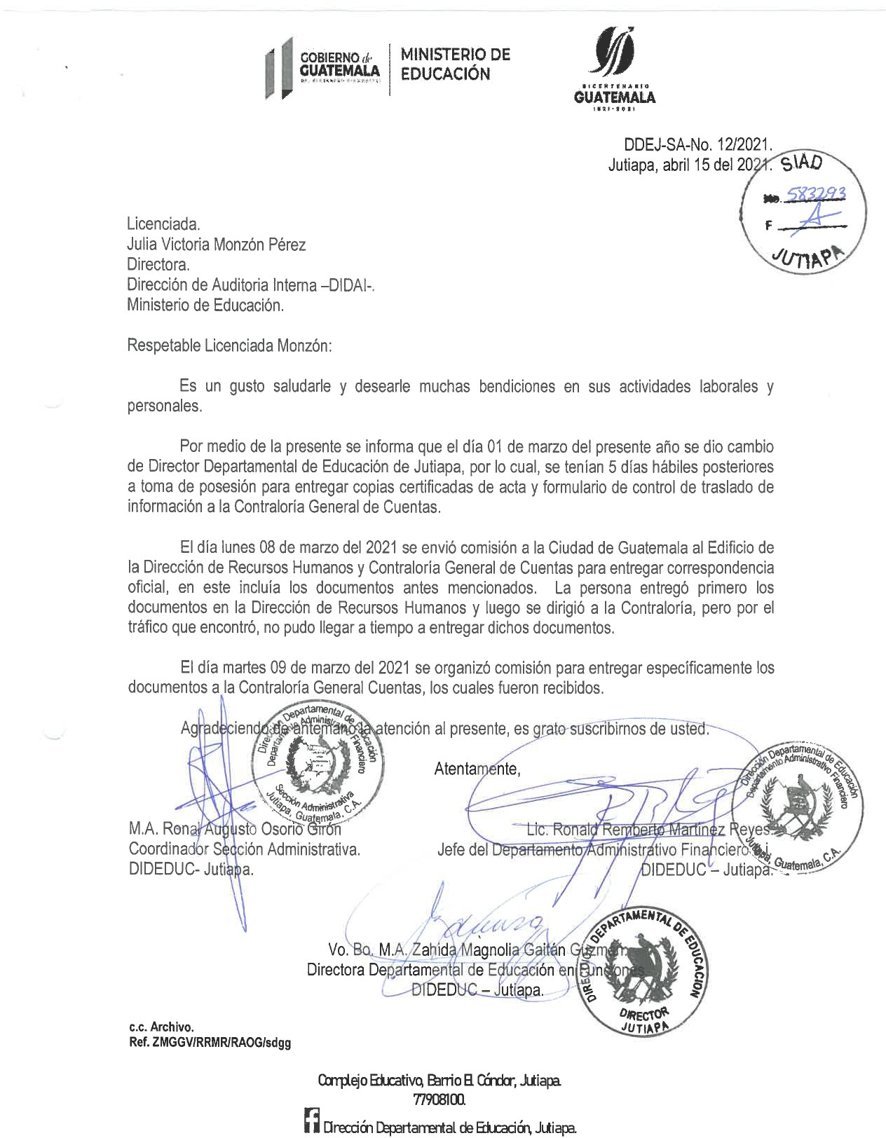anexo 4